
SYNERGIE DES ACTIONS POUR LA DIGNITE HUMAINE AU CONGO
Tél: +243 (0)997778784, +243(0)816620054, +243(0)890219714

Adresse Physique ; Bureau de coordination : Commune de Bungulu, Ville de BENI, Province du Nord-Kivu, R.D CONGO
Site web : www.sadhuc.org
«SADHUC-ONG» E-mail : sadhucrdc@gmail.com ; info@sadhuc.org

RAPPORT DE MISSION DE PRISE DE CONNAISSANCE ET D’EVALUATION MULTIDISCIPLINAIRE SUR L’AXE DE KASUGHO A YAMA/MBUME
Au compte de MBUME MINING COOPERATIVE Société Coopérative Simplifiée en REPUBLIQUE DEMOCRATIQUE DU CONGO» MBMC SCOOPS/RDC en sigle.
- INTRODUCTION
Il y a environ trois ans que l’organisation SADHUC ONG est en collaboration avec la Société Coopérative Simplifiée Mbume Maning Coopérative SCOOPS. Après avoir accompagné celle-ci jusqu’à l’obtention de son N° d’enregistrement comme Société coopérative et son N° d’impôt, le temps est arrivé d’aller visiter le terrain qui fera l’objet de l’exploitation et répondre à l’objet social.
Ainsi, les moyens réunis par la coopérative, la descente a été envisagée et SADHUC s’est fixé les objectifs de déterminer les grandes priorités et élaborer quelques stratégies suivant les options dégagées.
En date du 21/07/2025 au 26/07/2025 une équipe de SADHUC composée de trois personnes, le coordonnateur, le chargé des programmes et le superviseur technique ont fait une sortie avec l'équipe de MBMC SCOOPS formée aussi de 7 membres vers le terrain en empruntant comme moyen de transport les motos de BUTEMBO à KASUGHO et les pieds après l’agglomération de KASUGHO. Une réunion préparatoire a été tenue et a connu la participation de l’équipe cadre de la Société coopérative et celle de SADHUC. Quelques informations sont partagées et la garantie de la sécurité nous assurée par l’équipe de MBMC SCOOPS nous a emballé dans une distraction sans précèdent qui a conduit à une omission de la procédure administrative et pourtant étant déjà discuté.
- DEROULEMENT DE LA MISSION
Arrivé à KASUGHO vers 13H30’, après une petite pause dans la famille d’accueil, nous avons effectué une visite vers le centre commercial de KASUGHO pour se connecter à l’internet et observer l’ambiance de la vie vécu dans la cité cet après midi, qui nous a bien rassuré de la sécurité. Cependant le soir il avait plu, sol trop glissant d’où plus moyen de quitter avec les motos pour les laisser à 6 km après le centre.
Le matin 22/07/2025 vers 8h30 c’est le départ chacun avec son petit sac au dos. A presque 17Km le chemin est praticable et la moto atteint ce point. De là c’est le chemin dans la forêt où l’on fait des zigzags autour des arbres et des sauts des troncs d’arbres morts. A 18H30’ nous sommes à YAMA à l’absence du Capita que nous avons croisé en chemin se dirigeant à KASUGHO. Accueilli par certains membres du village, 2 heures de temps le calvaire va commencer, bien que les explications données sur la mission et le chef à contacter ayant élu résidence à KASUGHO malheureusement nous ne l’avons pas vu.
Le 23/07/2025 après une attente avec les chefs des groupes armés qui contrôlent le milieu, l’après-midi une équipe de 4 personnes avec le pisteur va se diriger vers la colline de MBUME et va retourner le soir avant 18H30’. Aussi à ce moment certaines données sont récoltées auprès d’un membre du village très proche de la famille du chef, sur la santé, l’éducation, la démographie, l’aspect sécuritaire du milieu et la base de l’économie dans cette contrée. Ce même jour dans la soirée après notre soupée ; l’on sera interpelé et inquiété par le chef du groupe armé qui y était à tourner, pourquoi nous sommes allés au site de MBUME alors que la veille il venait de nous faire une note de libre exploitation. Cela, nous a poussés de décider de quitter le milieu jeudi 24/07/2025.
Le matin 24/07/2025 vers 8h00’ comme bon citoyen, nous allons lui informer de notre retour et va autoriser. Nous avons quitté le village après une marche de près de 4h de temps subitement deux hommes armés de ce chef vont nous arrêter à pleine forêt et commencer à fouiller nos sacs et ont pris tout ce qui était argent. Les collègues qui étaient derrière tous escortés par le chef lui-même et ses hommes vont nous rattraper et allons rester à MAYIPIA où l’on va passer la nuit sous escorte pour quitter le 25/07/2025 enfin d’être à KASUGHO vers 13H00’. Avant que les hommes armés nous atteignent, nous avons croisé un chef du village KALUNGU avec ses hommes sur la chemin en faisant le Salongo pour faciliter la moto d’accéder à leur village et là nous avons obtenus d’autres informations quant à la santé et éducation. Des informations que nous allons biens exploiter.
- RESULTATS ATTEINTS
Quant à l’objet de notre mission, les deux résultats attendus ont été atteints à savoir la prise de connaissance du milieu et la récolte des informations sur certains de nos domaines d’intervention.
Dans la sécurité alimentaire, nous avons les données qu’a réunies l’Ing pour envisager la construction de la route qui est le besoin prioritaire de la population, les différents obstacles déterminées, les ponts et les dallons à jeter sur certains rivières et ruisseaux, mais aussi connaitre les cultures vivrières et pérennes exploitées comme le palmier à huile, le cacao, le bananier, le riz, le maïs, l’arachide et autres, sur des petites étendues de terre.
De la protection, c’est un milieu aux proies des groupes armés de la défense autochtone, relativement calme pour le moment avec un retour progressif de la population.
De l’éducation, à YAMA pas d’école primaire, la population est très réduite, on compte 16 ménages dans le village, et l’habitat ne dépasse pas 24m² Et à mi-chemin en quittant Yama un village a une école ayant plus de 90 écoliers dans 5 classes de 1ère année à 5ème année. Ils étudiaient dans une tante donnée par Unicef mais il est déjà totalement délabrée et inexistante.
De la santé, pas de structure sanitaire dans le village, mais un monsieur y tient une boite de secours pour les premiers soins aux patients. Cependant en cours du chemin à KALUNGU, nous avons vu une maison utilisée comme poste de santé ou Dispensaire dans ce village et une école primaire y fonctionne mais sans bâtiments convenables.
Pour ce qui est de l’économie, tous repose sur l’exploitation artisanale de l’or, la commercialisation par quelques courageux des boissons fortement alcoolisées et la vente des vivres dans les carrières d’exploitation minière.
- ACTIONS A ENVISAGER
Au vue de ce que nous avons observé et vécu dans ce milieu, il y a lieu de faire sortir quelques priorités : obtenir les moyens financiers et les documents pour la construction de la route, l’école primaire et le centre de santé, négocier les terrains pour l’agriculture et enfin élaborer le plan de gestion et sauvegarde environnementale et la stratégie d’extraire aussi le mica dans la colline MBUME ;
Ouvrir la route jusqu’à atteindre le petit coin de YAMA, cela veut dire connecter une distance d’environ 50 Km à la cité de KASUGHO par une route de desserte agricole qui va déclencher une évolution mentale et propulser le développement jusqu’à l’amélioration des exploitations minières, agricoles et faciliter le mouvement des personnes, des biens et des services. Une conception de la réalisation de cette action avec tous les détails est préalable. Le pont et traversée des ruisseaux feront objet des devis et métré spécifiques.
En éducation, il est question d’installer les infrastructures scolaires pour permettre aux enfants de commencer leur cursus primaire jusqu’à la huitième année. Le village se trouvant presque au milieu de la route à environ 25 km de part et d’autre de KASUGHO – YAMA qui peut se transformer en une agglomération après l’installation des services de base.
Dans ce même village, il serait aussi envisagé y construire une structure sanitaire qui pourrait prendre en charge tous les malades en provenance de YAMA et au-delà. Mais aussi assurer les soins à tous les ouvriers utilisés dans les différentes exploitations érigées dans le milieu.
Pour le domaine WASH, dans les villages tout au long de la route on envisagera d’aménager les sources simples en y accompagnant l’éducation pour la promotion de l’hygiène et assainissement. Dans les villages de plus de 50 ménages on étudiera la possibilité de rendre disponible l’eau surtout là où on a l’école et le centre hospitalier.
Enfin la protection de l’environnement et la sécurité alimentaire, sur ce il sera envisager lors de la construction de la route le reboisement tout au long de la route et créer des espaces reboisées avec les essences adaptées du milieu. Aussi un système d’encadrement des agriculteurs sera envisagé pour améliorer la production. Le centre d’animation et de conscientisation de la population sera aussi installé afin de travailler sur le changement de mentalité. C’est de là que les différents thèmes seront envisagés et discutés pour être diffusé dans la communauté en utilisant les techniques appropriées au milieu.
- CONCLUSION
Nous disons que les objectifs de notre mission ont été atteints malgré le désagrément vécu pendant les séjours en mission. Nous avons les données sur la tracée de la route dont les détails dans le rapport techniques en annexe, les informations sur le mode de vie de la population et la prise de connaissance sur les infrastructures scolaires et sanitaires qui malheureusement sont inexistantes, le type d’habitat et la situation économique.
De cela le projet d’exploitation agricole et minière est possible avec comme préalable la construction de la route avec des ponts jetés sur les rivières et ruisseaux.
Parmi les difficultés rencontrées, le manque d’ordre de mission et le non contact de l’autorité locale de KASUGHO, nous suggérons que pour toute mission à effectuer vers ce milieu, il faut d’abord contacter les autorités de la province se trouvant à Beni et celles de Lubero afin d’obtenir d’elles les garanties sécuritaires et rassembles tous les documents possibles permettant l’installation des équipes et le début des travaux.
Pour les aspects techniques liés au projet route, nous attendons la note technique de l’ingénieur et tout sera traduit en argent pour voir dans la collaboration SADHUC et MBMC SCOOPS, les étapes à suivre et la stratégie envisagée pour combiner l’avancée de la route et l’exploitation minière.
Fait à Butembo, le 1ER AOUT 2025
POUR SADHUC
Préparé par : Approuvé par :

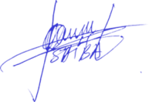
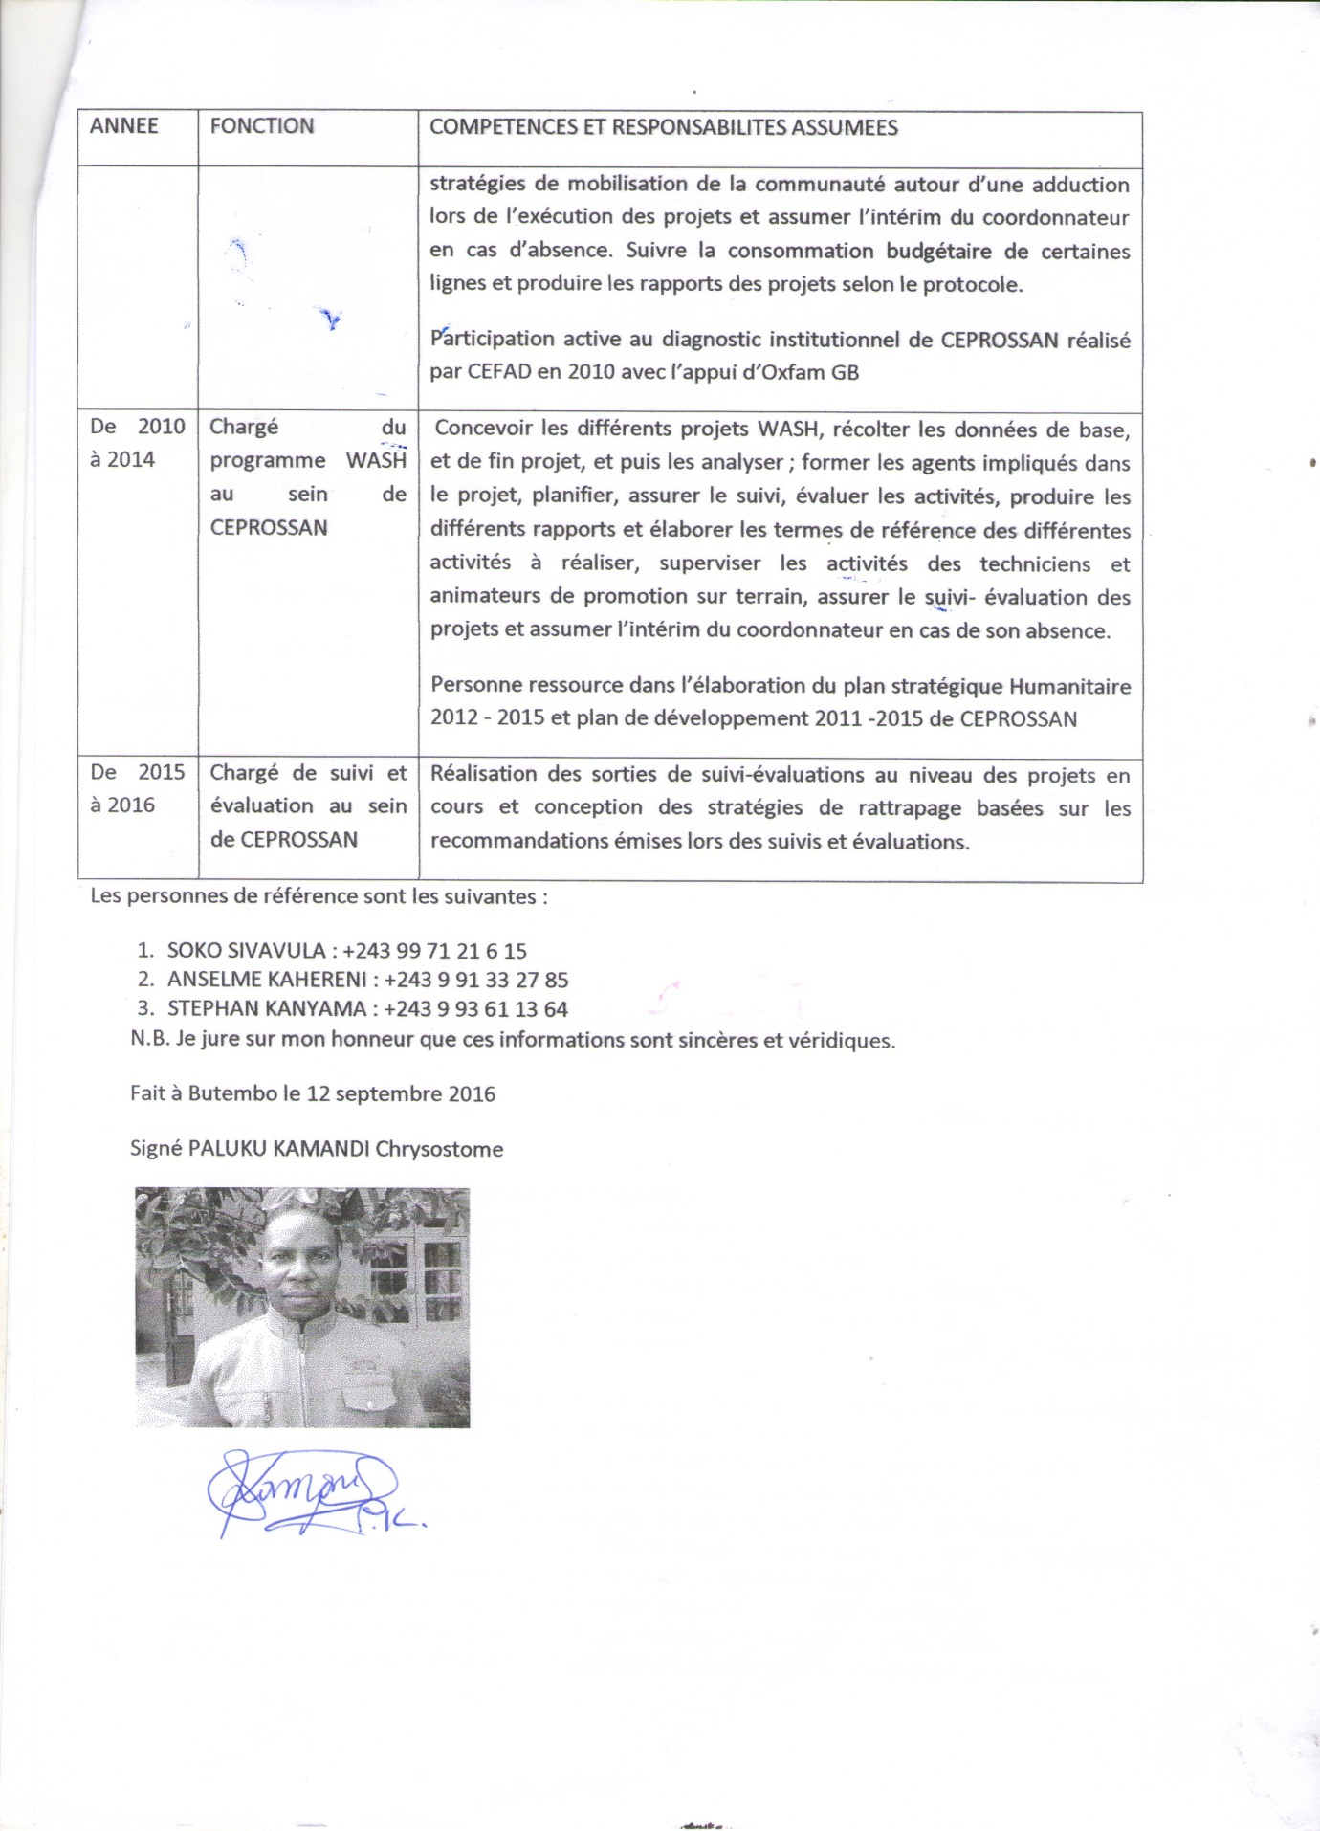
PALUKU KAMANDI Chrysostome KAMBALE SAIBA Arsène

Chargé de programme Coordonnateur

